**渠道API对接嵌入签约流程**

**产品需求说明书**

# 【版本日志】

|  |  |  |  |
| --- | --- | --- | --- |
| 版本 | 更新人 | 更新日期 | 更新内容 |
| 0.1 | Aprils.wang | 2021-02-18 | 初稿 |
|  |  |  |  |

# 背景和目标

因我社与中介渠道合作出单时，部分渠道是以API方式对接，在渠道的页面录入投保信息和收付费信息后通过接口调用FMT，完成收费。

现应人行要求，需将签约流程嵌入，才能完成收费。

# 产品概述

## 业务名词解释

## 产品涉众及用例

**（1）产品涉众**

**（2）用例**

## 功能范围

本次需求主要阐述API对接签约功能的需求，功能点如下：

|  |  |  |
| --- | --- | --- |
| 序号 | 内容 | 备注 |
| 1 | 签约申请 |  |
| 2 | 签约验证 |  |
|  |  |  |

API对接银行和签约模式：

|  |  |  |  |  |  |  |  |
| --- | --- | --- | --- | --- | --- | --- | --- |
| **服务**  **时间** | **银行类别编码** | **银行名称** | **金额** | **比例** | **日限额** | **第三方** | **签约模式** |
| [0,24) | 309001 | 兴业银行 | (0,100] | 100% | 100 | 汇收付 | 验证码签约 |
| [0,24) | 103001 | 中国农业银行 | (0,500] | 100% | 无限额 | 保融 | 验证码签约 |
| [0,24) | 104001 | 中国银行 | (0,500] | 100% | 无限额 | 保融 | 验证码签约 |
| [0,22) | 105001 | 中国建设银行 | (0,50] | 100% | 无限额 | 保融 | 验证码签约 |
| [0,24) | 306001 | 广发银行 | (0,5] | 100% | 5 | 通联 | 验证码签约 |
| [0,24) | 307001 | 平安银行 | (0,5] | 100% | 5 | 通联 | 验证码签约 |
| [0,24) | 308001 | 招商银行 | (0,20] | 100% | 无限额 | 保融 | H5签约 |
| [0,24) | 403001 | 邮储银行 | (0,500] | 100% | 无限额 | 保融 | 验证码签约 |
| [0,24) | 301001 | 交通银行 | (0,5] | 100% | 5 | 通联 | 验证码签约 |
| [0,24) | 102001 | 中国工商银行 | (0,1000] | 100% | 无限额 | 保融 | 验证码签约 |
| [22,24) | 105001 | 中国建设银行 | (0,5] | 100% | 5 | 通联 | 验证码签约 |
| [0,24) | 325290 | 上海银行 | (0,5] | 100% | 5 | 通联 | 验证码签约 |
| [0,24) | 303001 | 中国光大银行 | (0,2] | 100% | 2 | 通联 | 验证码签约 |
| [0,24) | 302001 | 中信银行 | (0,2] | 100% | 2 | 通联 | 验证码签约 |
| [0,24) | 313001 | 北京银行 | (0,2] | 100% | 2 | 通联 | 验证码签约 |
| [0,24) | 310001 | 上海浦东发展银行 | (0,500] | 100% | 无限额 | 通联  （保银通） | 验证码签约 |
| [0,24) | 305001 | 民生银行 | (0,100] | 100% | 100 | 通联  （保银通） | 验证码签约 |

## 除外范围

* + 1. 签单和扣款流程同现有交互，不在此文赘述；
    2. 通联-保银通中，建行为线下签约模式，中农工分流比例为0，不在本次对接范围中。

## 整体流程

### 验证码签约流程

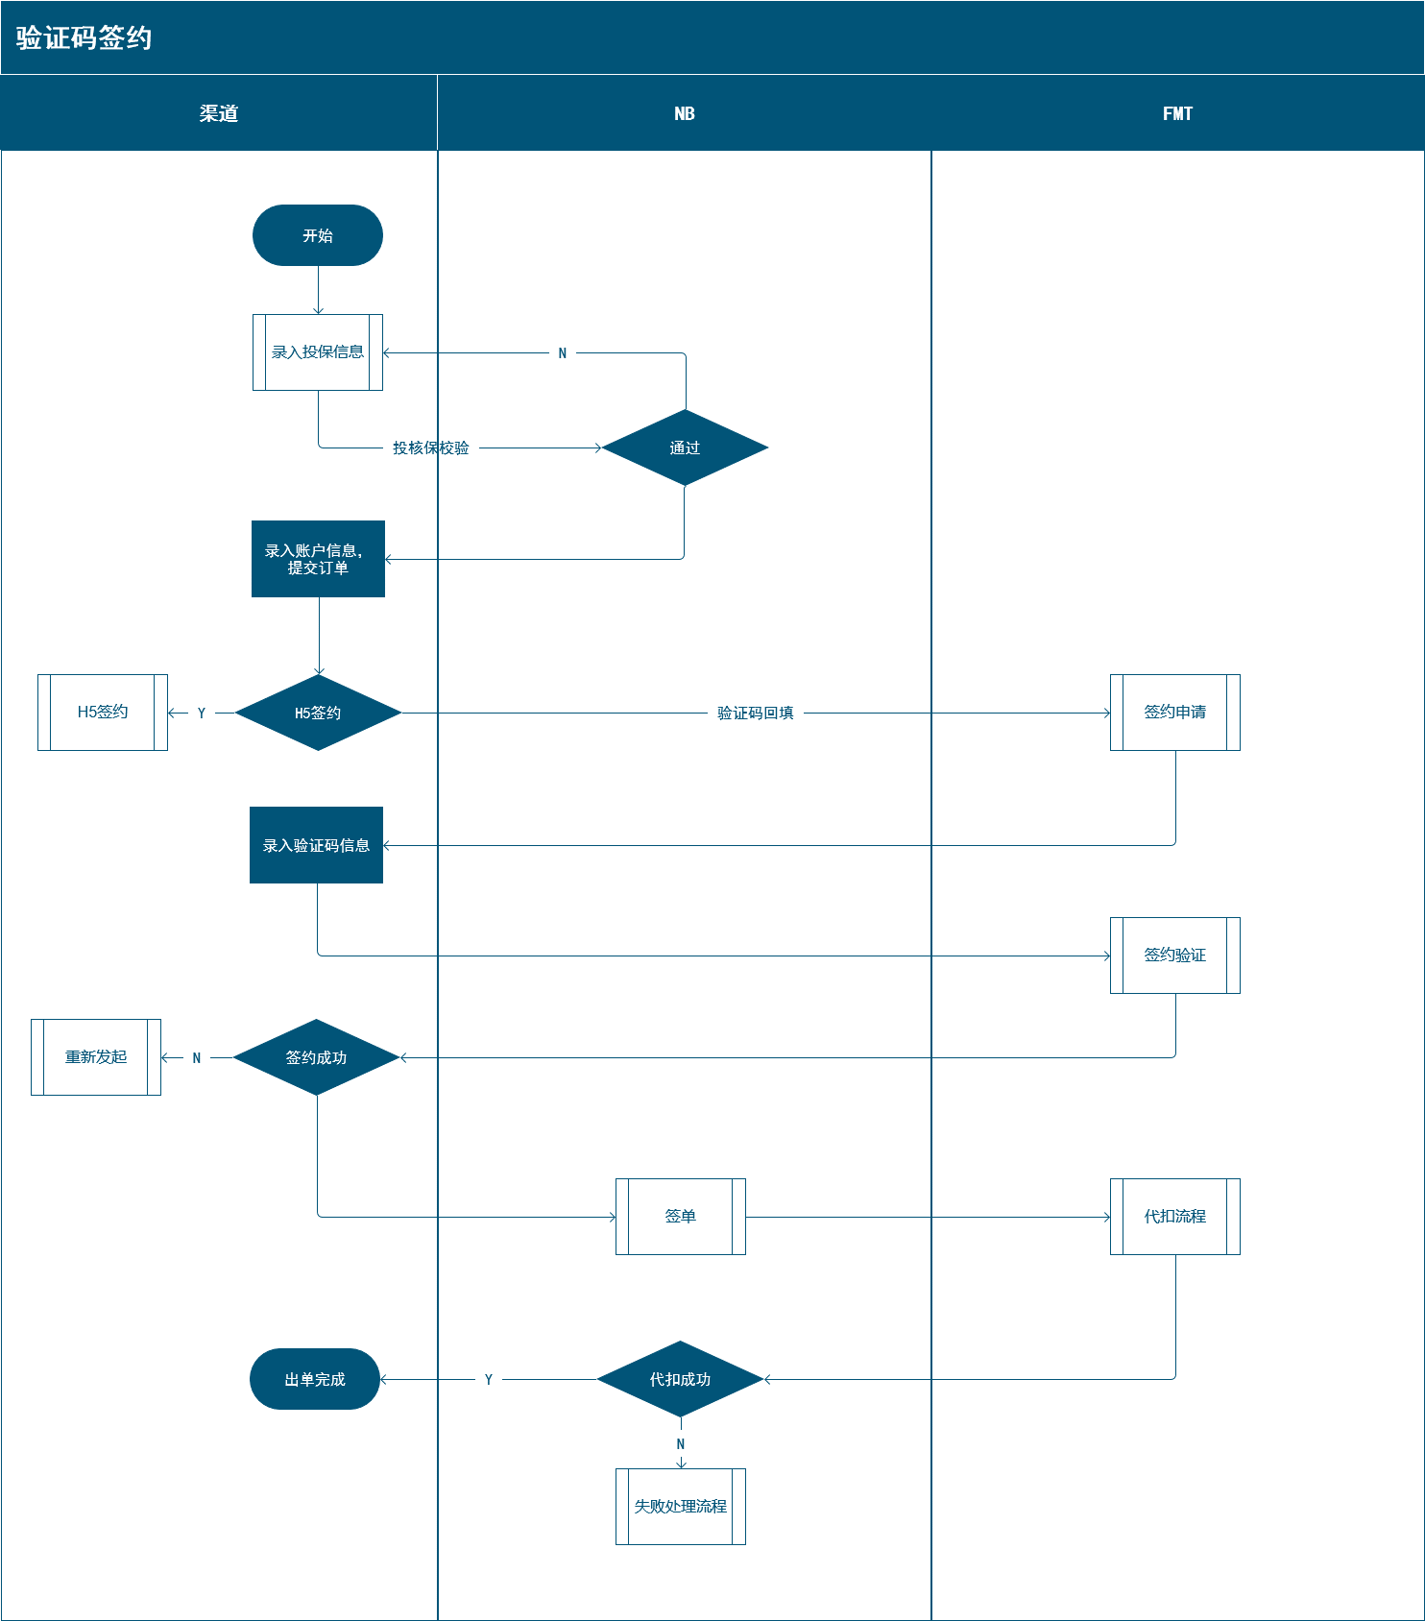

### H5签约流程

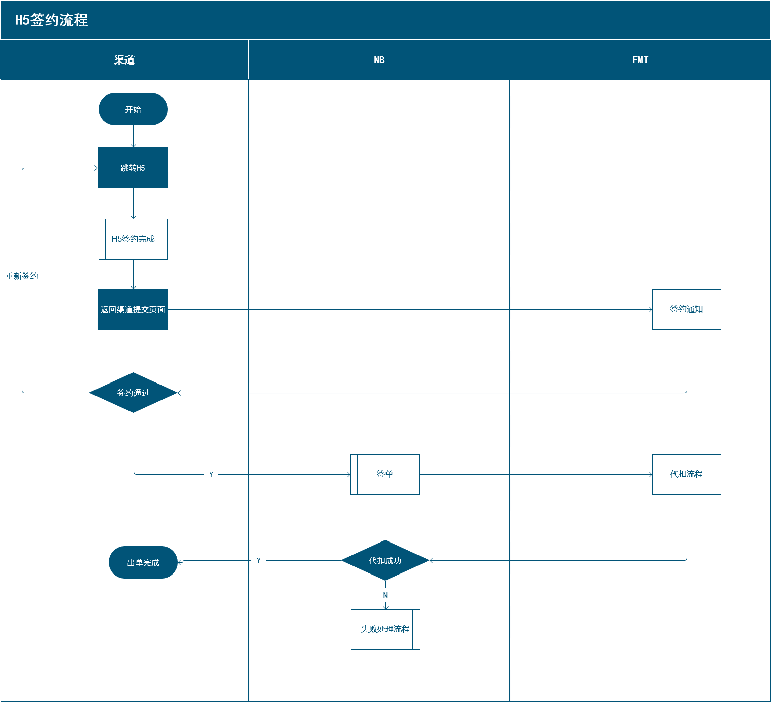

# 产品详述

# 验证码签约

### 功能简述

客户在渠道出单页面录入银行卡信息完成时，进行保险费用扣除。客户选择的银行签约模式为验证码签约。

### 流程图

### 功能详述

| 字段 | 值 |
| --- | --- |
| 参与人/涉及系统 | 参与人：客户；  涉及系统：渠道（未代收）、FMT |
| 前置条件/输入 | 投核保校验通过，客户录入完整的银行卡信息 |
| 后置条件/输出 | 签约成功/失败 |
| 主流程描述 | 投保订单状态为待支付，客户填写完成银行账户信息。   1. 渠道调用“签约申请”接口，获取验证码信息； 2. 用户在渠道页面录入验证码信息，点击【确认支付】/【提交订单】按钮。渠道调用“签约验证”接口，验证客户填写的校验码是否通过。 3. 验证通过，即签约成功。进入签单和代扣环节，同现有系统交互流程。 4. 验证失败，即签约失败。返回渠道失败原因，重新签约。 |
| 分支流程描述 | 无 |
| 例外情况/异常流程 |  |
| 业务状态描述 | 订单签单和扣款状态更新同现有逻辑； |

### 业务规则/提示信息描述

**（1）业务规则**

| 规则名称 | 规则描述 |
| --- | --- |
|  |  |

1. **信息提示**

| 信息名称 | 信息内容描述 |
| --- | --- |
|  |  |

### 界面原型

### 主要交互/接口

# H5签约

### 功能简述

客户在渠道出单页面录入银行卡信息完成时，进行保险费用扣除。客户选择的银行签约模式为H5签约。

### 流程图

### 功能详述

| 字段 | 值 |
| --- | --- |
| 参与人/涉及系统 | 参与人：客户；  涉及系统：渠道（未代收）、FMT |
| 前置条件/输入 | 投核保校验通过，客户录入完整的银行卡信息 |
| 后置条件/输出 | 签约成功/失败 |
| 主流程描述 | 投保订单状态为待支付，客户填写完成银行账户信息。   1. 渠道调用“签约申请”接口，返回渠道H5签约的URL； 2. 用户在银行页面填写验证信息，完成后返回渠道订单页面； 3. 点击【确认支付】/【提交订单】按钮。渠道调用“签约验证”接口，验证客户填写的校验码是否通过。 4. 验证通过，即签约成功。进入签单和代扣环节，同现有系统交互流程。 5. 验证失败，即签约失败。返回渠道失败原因，重新签约。 |
| 分支流程描述 |  |
| 例外情况/异常流程 | 无 |
| 业务状态描述 | 订单签单和扣款状态更新同现有逻辑； |

### 业务规则/提示信息描述

**（1）业务规则**

| 规则名称 | 规则描述 |
| --- | --- |
| 分流 |  |

1. **信息提示**

| 信息名称 | 信息内容描述 |
| --- | --- |
|  |  |

### 界面原型

### 主要交互/接口

# 【非功能需求】

## 数据统计需求

各个渠道，不同银行的签约成功率。

## 数据安全需求

暂无

## 性能需求

暂无

## 数据迁移需求

暂无